Denaturieren von Eiweiß
Fragestellung: | Wodurch kann die Struktur von Proteinen zerstört werden?
Thema: | Proteine
Material  pro Gruppe: | 5 Reagenzgläser  Reagenzglashalter  Reagenzglasgestell  Gasbrenner  Spatel  PPP

Achtung!! Immer Schutzbrille tragen  und
lange Haare zusammenbinden
Chemikalien  pro Gruppe: | Name: | Gefahren/Sicherheitshinweise:
Chemikalien  pro Gruppe: | Eiweißlösung (Eiweiß in ca. 0,25 L Wasser oder NaCl -Lösung, w = 0,9 %, lösen) | --------
Chemikalien  pro Gruppe: | Salzsäure, HCl, c = 2 mol/L
Chemikalien  pro Gruppe: | Kupfersulfat CuSO₄ · 5 H₂O,  c = 1 mol/L
Chemikalien  pro Gruppe: | Ethanol C₂H₅OH | Gefahr
Chemikalien  pro Gruppe: | Deionat | --------
Durchführung  In der Gruppe: | Ihr braucht 5 Reagenzgläser.  - Füllt in jedes Reagenzglas ~ 5 mL Eiklarlösung und führt folgende Arbeiten durch:  - Reagenzglas 1: Die Eiklarlösung wird über der Brennerflamme erhitzt.  - Reagenzglas 2: Die Eiklarlösung wird mit einigen Tropfen Salzsäure versetzt.  - Reagenzglas 3: Der Eiklarlösung werden ~ 2 mL Kupfersulfat-lösung zugesetzt.  - Reagenzglas 4: Zur Eiklarlösung werden einige mL Ethanol gegeben.  - Reagenzglas 5: Dient als Vergleich. | 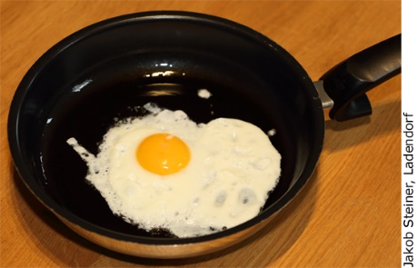  Versuchsaufbau:  BSP. thermische Denaturierung
Beobachtung: | RG 1:  RG 2:  RG 3:  RG 4:
Erkenntnisse:
Reaktionsgleichung: | -------
Weitere Fragen: | Was kann noch zur Denaturierung von Proteinen führen?  Recherchiert!
Entsorgungshinweis: | - Die Lösungen, die Cu²⁺ enthalten, werden zum Schwermetallabfall gegeben.  - Die anderen Reaktionslösungen können ins Abwasser gegeben werden.

